基于SD Key的移动端图像加密系统

软件概要设计说明

指导老师：郭燕
编写时间：2015-5-29

基于SD Key的移动端图像加密系统 1
软件概要设计说明 1
1引言 3
1.1目的 3
1.2术语定义及说明 3
1.3参考资料 3
2任务概述 3
2.1系统主要目标 3
2.2需求概述 4
2.2.1 Android应用模块 4
2.2.2 SD Key加密系统 4
3.系统结构设计 5
3.1系统整体设计 5
3.1.1系统流程图 5
3.2 软件体系结构 5
3.2.1 系统结构图 5
3.2.2 Android 应用模块 6
3.2.3 SD Key模块 6
4数据设计 7
4.1 数据结构设计 7
图像类数据结构(ImageItem类) 7
密文图像类数据结构： 7
5.接口设计 7
5.1用户界面设计规则 7
5.2 内部接口设计 8
5.3 外部接口设计 8
5.3.1 软件接口 8
5.3.2 硬件接口 8
6.出错处理设计 8

1引言

1.1目的
在《基于SD Key的图像加密系统_需求分析》的基础上，项目小组对该系统进行了概要设计。主要是基于下面的目的编写此说明书：
- 对系统概要设计的阶段任务成果形成文档，以便阶段验收、评审，最终的文档验收。
- 对需求阶段的文档再次确认过程，对前一阶段需求没有做充分或错误的提出修改。
- 明确整个系统的功能框架和数据库结构，为下一阶段的详细设计、编码、和测试提供参考依据。
- 明确编码规范和命名规范，统一程序界面。
预期读者：详细设计人员、指导老师

1.2术语定义及说明
无

1.3参考资料
基于SD Key的图像加密系统_开题报告
基于SD Key的图像加密系统_需求分析报告书

2任务概述

2.1系统主要目标
基于SD Key的图像加密系统主要是为了给对图像保密有较高需求的用户提供绝对安全的隐私保护功能。本系统主要实现以下功能：
- 实现登陆认证
- 能够自动检测并显示手机中新的图像文件及图像文件夹
- 能够完成图像文件的加密以及解密操作
- 实现加密图像列表的维护以及加密图像的查看
- 使用SD Key对图像加密数据尽心再加密，确保没有SD Key就无法解密密文图像

2.2需求概述

2.2.1 Android应用模块
该系统的由两大模块组成：1、Android客户端开发模块，完成图像的检索、展示以及图像和密文图像的存储；2、SD Key加密系统模块，该模块负责使用硬件SD Key对密文图像密钥进行二次加密。

2.2.1.1 图像展示
1. 完成图像目录和文件的自动检索和展示
2. 完成已加密图像的自动展示
2.2.1.2 图像加解密
1. 完成对特定图像的异步加密和加载
2. 完成对特定图像的异步解密和加载
2.2.1.3 文件存储
1. 使用SharedPreferences 存储用户账户和密码信息等
2. 使用文件流对图像和密文图像进行读写，对加密图像列表进行维护
3. 使用Gson对Json格式的加密文件刘表进行维护

2.2.2 SD Key加密系统
SD Key加密系统主要完成使用硬件SD Key对已使用AES加密的图像的密钥进行RSA加密，由于RSA的密钥对以及加密操作都在SD Key中进行，确保了AES密钥的安全性，进而确保密文的安全性。

3.系统结构设计

3.1系统整体设计

3.1.1系统流程图
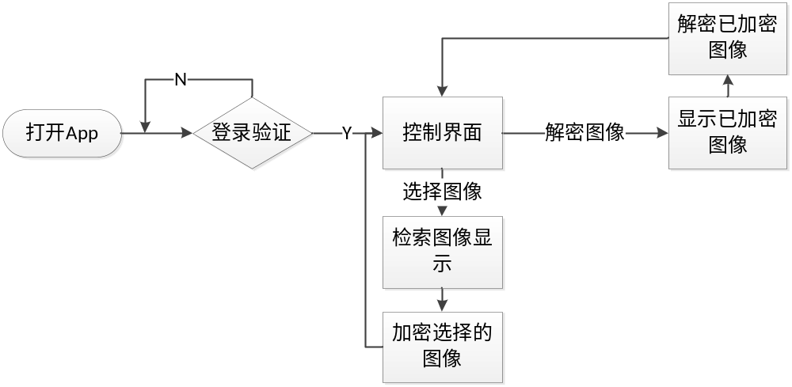
图3-1 系统流程图

3.2 软件体系结构

3.2.1 系统结构图

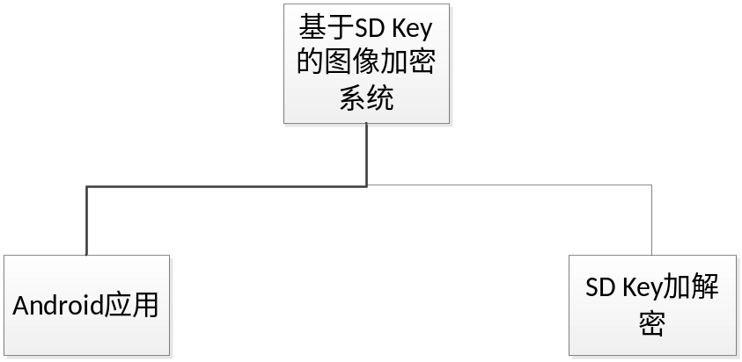

3.2.2 Android 应用模块
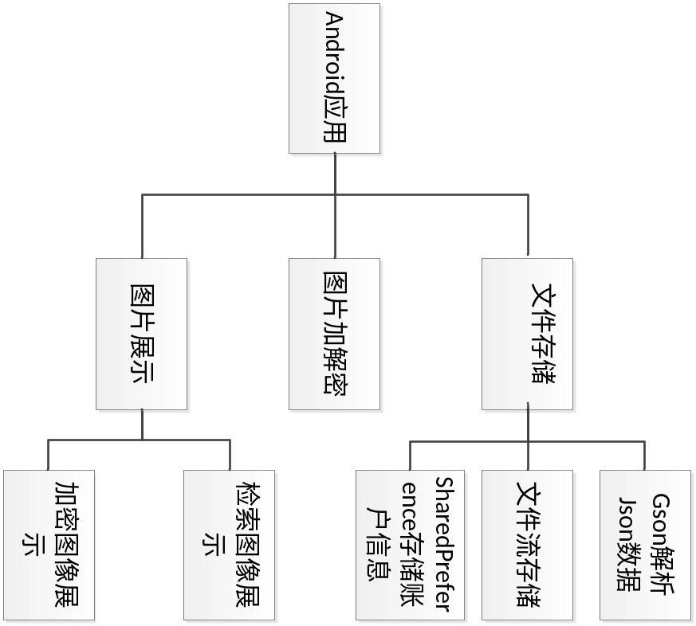

3.2.3 SD Key模块
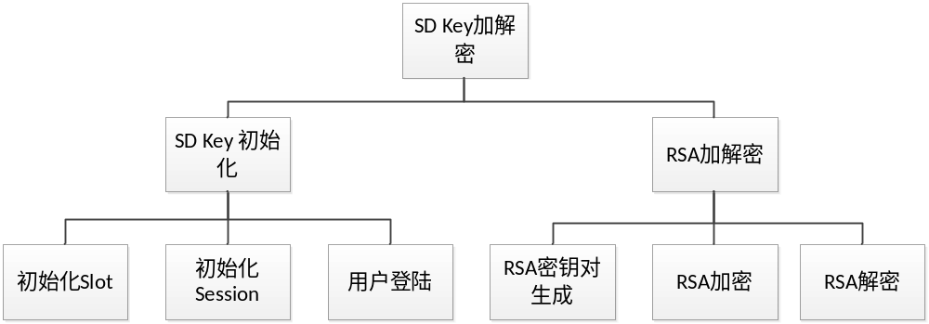

4数据设计

4.1 数据结构设计

图像类数据结构(ImageItem类)
类成员：
图像id；
缩略图路径；
图像路径以；
被选定标记。

密文图像类数据结构：
类成员：
已加密部分图像名称（唯一）；
未加密部分图像名称（唯一）；
原图像路径；
AES密钥（二次加密）；
被选定标记。

5.接口设计

5.1用户界面设计规则
在用户界面部分，根据需求分析的结果，用户需要一个用户友善界面。在界面设计上，应做到简单明了，易于操作，并且要注意到界面的布局，应突出的显示重要以及出错信息。
Android UI界面在不同平台的适配受屏幕尺寸和屏幕密度影响，采用Android适配机制在资源后面添加对这两种因素的限定，通过不同的限定区分不同的平台资源，这样Android在使用资源的时候会优先选择满足本平台限定的资源，再找最接近条件的，再找默认（即不加限定），通过选择适合当前平台的资源来完成不同平台的适配。

5.2 内部接口设计
内部接口方面，各模块之间采用函数调用、参数传递、返回值的方式进行信息传递。具体参数的结构将在下面数据结构设计的内容中说明。接口传递的信息将是以数据结构封装了的数据，以参数传递或返回值的形式在各模块间传输。

5.3 外部接口设计

5.3.1 软件接口
1) Gson 类库导入，使用Json字符串用来保存加密图像信息列表。
2) SD Key类库导入，提供SD Key的一系列接口。

5.3.2 硬件接口
1) 和Android系统的接口，ADT (Android Developer Tool)已经集成好。
2) 和SD Key的接口，需要使用SD Key模块进行设计实现

6.出错处理设计
界面响应超时
出错原因：特征提取耗费时间超过5秒；网络不稳定情况下链接超过5秒。
解决方案：将特征提取以及网络链接独立出来建立两个与主线程分开的线程。

